Министерство образования Калининградской области

государственное бюджетное учреждение Калининградской области

профессиональная образовательная организация

«Колледж информационных технологий и строительства»

(ГБУ КО ПОО «КИТиС»)

**Отчет по учебной практике**

УП.04 Сопровождение и обслуживание программного обеспечения компьютерных систем

по ПМ.04 Сопровождение и обслуживание программного обеспечения компьютерных систем

Специальность 09.02.07 «Информационные системы и программирование»

Сроки прохождения практики:

с «13» февраля 2023 г. по «4» марта 2023г.

Место практики ГБУ КО ПОО «КИТиС»

|  |  |
| --- | --- |
| Выполнил: | студент 2 курса,  группы ИСп 21-2к  Заведеева Александра Андреевна  (подпись) |
| Проверила: | Большакова-Стрекалова Анна Викторовна  (оценка)  (подпись, дата) |

Калининград, 2023

Содержание

Введение

1 Обеспечение внедрения и поддержки программного обеспечения

компьютерных систем

1.1 Инструктаж по технике безопасности

1.2 Описание выбранного аппаратного и программного обеспечения

1.3 Методы внедрения и анализа функционирования программного

обеспечения

1.4 Сценарий и техническое задание на внедрение ПО

1.5 Загрузка и установка программного обеспечения

1.6 Настройка отдельных компонентов программного обеспечения

компьютерных систем и конфигурирование

2 Проблемы совместимости и методы их устранения

2.1 Тестирование на совместимость в безопасном режиме

2.2 Инструменты повышения производительности программного

обеспечения

2.3 Средства диагностики оборудования

2.4 Измерение и анализ эксплуатационных характеристик качества

программного обеспечения

2.5 Оптимизация и модификация ПО

2.6 Разработка руководства оператора

3 Этапы сопровождения и обслуживания ПО

3.1 Разработка технического задания на сопровождение

3.2 Обеспечение качества компьютерных систем в процессе эксплуатации

3.3 Разработка сопровождающей документации

4 Методы и средства защиты компьютерных систем

4.1 Тестирование на ошибки ввода/вывода данных

4.2 Тестирование интерфейса

4.3 Тестирование контента

4.4 Анализ рисков. Выявление первичных и вторичных ошибок

4.5 Обнаружение вируса и устранение последствий его влияния

4.6 Тестирование защиты программного обеспечения

4.7 Работа с реестром. Работа с программой восстановления файлов и

очистки дисков

5. Индивидуальное задание

5.1 Практические работы

5.2 Методы решения проблем совместимости (Теоретический вопрос)

5.3 Средства анализа и идентификации безопасности программного обеспечения (Самостоятельная работа)

Заключение

Список использованных источников

Введение

Сопровождение и обслуживание программного обеспечения компьютерных систем является важным этапом в развитии информационных систем и приложений. Она включает в себя установку, настройку, тестирование и сопровождение программных продуктов на протяжении всего их жизненного цикла. Для достижения высокой производительности и эффективности бизнес-процессов в организации жизненно важно, чтобы программное обеспечение было правильно внедрено и эффективно поддерживалось.

В этой работе мы обсудим процесс внедрения и сопровождения программного обеспечения на примере ПО Paint Tool SAI2, популярной программы графического редактирования для создания и редактирования рисунков и иллюстраций. Также будут рассмотрены этапы разработки контрактов на внедрение и сопровождение программного обеспечения, методы обеспечения качества и функциональный анализ программных продуктов. Полученные знания и навыки помогут успешно внедрять и сопровождать программное обеспечение в своих организациях на практике.

1 Обеспечение внедрения и поддержки программного обеспечения

компьютерных систем.

1.1 Инструктаж по технике безопасности.

В рамках проведения инструктажа до работника доводятся сведения о необходимых действиях, выполняемых на каждом этапе рабочего процесса. Техника безопасности в начале работы на компьютере:

* проверить исправность элементов электросистемы, обеспечивающей питание компьютера;
* проконтролировать заземление компьютера;
* проверить его работоспособность.

При выполнении работы нужно соблюдать следующие правила:

* запрещается класть на корпус и дисплей компьютера посторонние предметы, прикасаться к элементам аппаратуры мокрыми руками, производить чистку корпуса оборудования, находящегося под напряжением, располагать технику близко к жилищно-коммунальным инженерным системам;
* в случае обнаружения неисправности компьютера немедленно прекратить работу и сообщить об этом непосредственному руководителю;
* эксплуатировать компьютер только с соблюдением инструкции, установленной производителем;
* избегать частого и необоснованного включения и выключения компьютера во время работы.

После завершения работы сотруднику нужно выполнить следующие действия:

* выключить компьютер с использованием алгоритма, установленного производителем;
* обесточить периферийное оборудование;
* выполнить очистку рабочих поверхностей влажной тканью.

Требования к расположению работника за компьютером:

* полная опора ступнями на пол при посадке;
* использование компьютерной мебели, отвечающей нормам СанПиН 2.2.2/2.4.1340-03;
* отказ от скрещивания конечностей, способного затруднить кровообращение;
* соблюдение расстояние до монитора компьютера не меньше 45 сантиметров;
* правильная установка освещения, которое не должно светить в глаза и оставлять блики на рабочем мониторе. (1)

1.2 Описание выбранного аппаратного и программного обеспечения

Программное обеспечение:

(рис.1) - логотип программы

Paint tool SAI – это хороший графический редактор для отрисовок в стиле аниме и манги, разработанный в Японии компанией SYSTEMAX в 2004 году. Способен полностью поддерживать графический планшет и отлично сглаживает изображения, чем существенно облегчает работу. Данное программное обеспечение может сделать процесс живописи в цифровом виде более удобным и приятным.

Самая главная особенность PaintTool SAI — это простота и удобство при эксплуатации. Огромный выбор кистей для рисования и регулировок. Так же есть возможность составлять свои варианты из напёрстков, каких тоже большое количество. Встроенная функция защиты данных, чего не хватает во многих приложениях, при аварийной остановке программы данные не теряются. (2)

Аппаратное обеспечение:

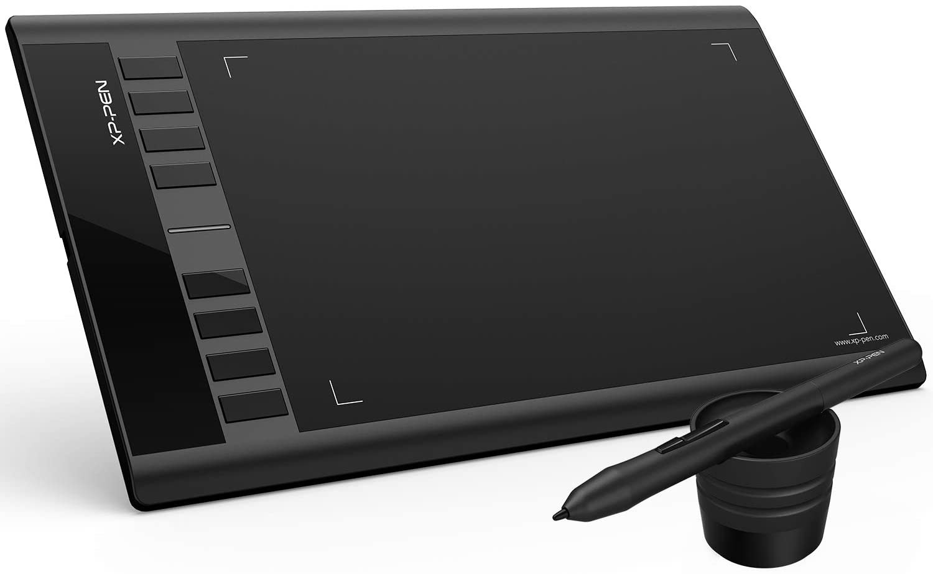

(Рис.2) – графический планшет

Графический планшет с датчиком нажима пера XP-Pen Star 03 v2 - обладает рабочей областью экрана размером 260x170 мм и перьевым способом ввода информации, разрешением 5080 lpi и беспроводным пером с чувствительностью к нажатию, варьирующейся на 8192 уровнях. Устройство может интегрироваться с компьютерами на базе Mac OS и Windows. Для простоты управления оно имеет 8 кнопок.

Перо P01 - имеет высокую чувствительность, которая делает рисование на планшете более комфортным. К тому же стилус P01 не требует подзарядки и замены батареек.

1.3 Методы внедрения и анализа функционирования программного обеспечения.

Существует несколько методов внедрения:

* Внедрение своими силами;
* Реализация «под ключ»;
* Привлечение руководителя проекта от внешней компании.
* Привлечение экспертов по продукту.

Выбранный метод – внедрение своими силами.

Преимущества выбранного метода:

* Минимальные финансовые затраты.
* Независимость на этапе эксплуатации.

Недостатки:

* Требуется специалист с хорошим знанием программного продукта, программисты.
* Требуется разработка методологии управления проектом и четкое следование ей.
* Необходимость решения вопроса сотрудников, выделенных для реализации проекта.

Методы анализа функционирования:

* Метод белого ящика – анализ исходного кода вручную/с помощью утилит анализа исходного кода.
* Метод черного ящика – анализ реакции программы на различные воздействия без доступа к исходному коду.
* Метод серого ящика – комбинация двух предыдущих методов. Исходный код частично используется при анализе реакции программы.

1.4 Сценарий и техническое задание на внедрение ПО.

Сценарий внедрения ПО:

Этап 1. Обследование компании и составление ТЗ.

Этап 2. Обговаривание сроков выполнения работ, стоимости работ, составление и подписание контракта, составление сопровождающей документации.

Этап 3. Создание группы по внедрению ПО.

Этап 4. Инсталляция и наладка ПО. Проектирование и создание таблиц БД, приложение для администратора.

Этап 5. Завершение внедрения и проведение дополнительных работ.

Техническое задание: внедрить программное обеспечение, позволяющее работать с векторной графикой, а также для цифрового рисования с использованием графического планшета в среде Microsoft Windows.

1.5 Загрузка и установка программного обеспечения.

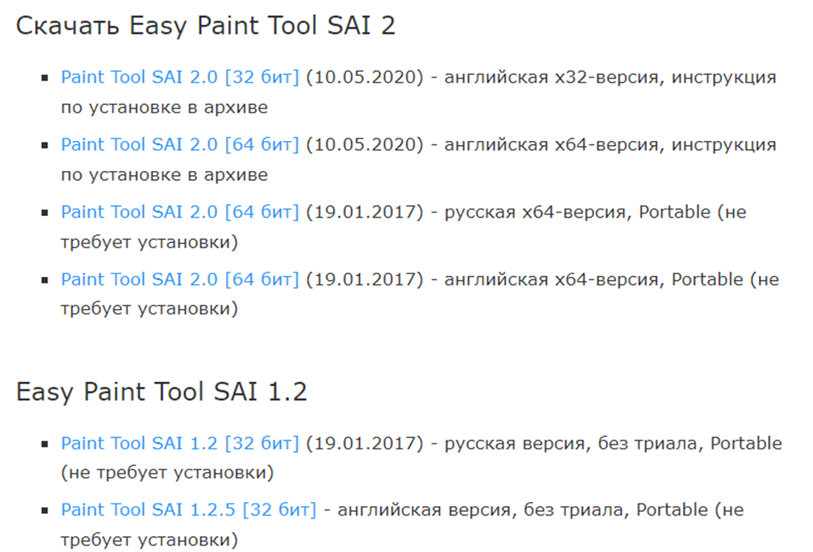1. Заходите на сайт(<https://saipainttool.ru/download-sai?ysclid=le5uuc9fkj179983575>)

(Рис.3) – версии PaintTool SAI.

2. Выбираем нужную нам версию и нажимаете на нее.

3. Скачивается .zip файл, открываете, распаковываете в любую удобную папку.

4. Находите файл «sai.exe», открываете.

5. Открывается окно установщика. Для инсталляции программы не нужно вводить ключ, поэтом сразу следует нажать на кнопку «Далее».

6. После перехода на экран выводится приветствие программы. После ознакомления, прочтения приветствия, нажать «Далее».

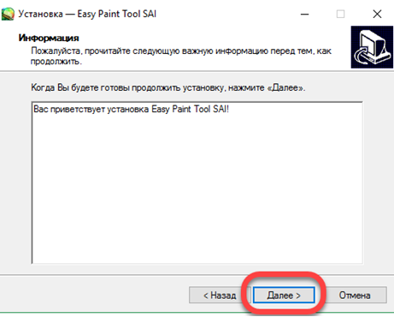

(Рис.4) – Приветствие программы.

7. Программа потребует выбрать путь установки. Для этого нужно кликнуть на «Обзор» и выбирать папку, в которую начнется установка программы. Для простоты поиска рекомендовано установить в ту же папку, что и установочный файл. Затем делается переход нажатием на кнопку «Далее».

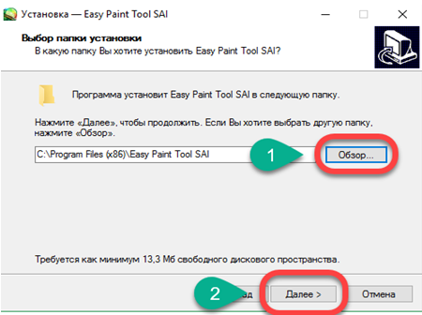

(Рис.5) – Выбор пути установки.

8. При желании можете создать ярлык в меню пуск, для простоты использования. Нажимаем «далее». Программа предлагает для удобства открытия программы создать ярлык на рабочем столе и в меню быстрого запуска.

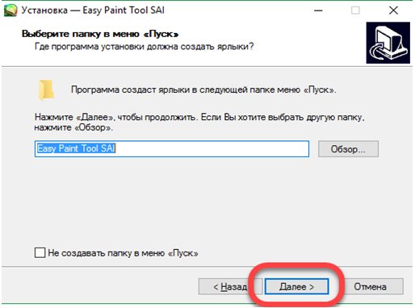

(Рис.6) – создание папки и ярлыка.

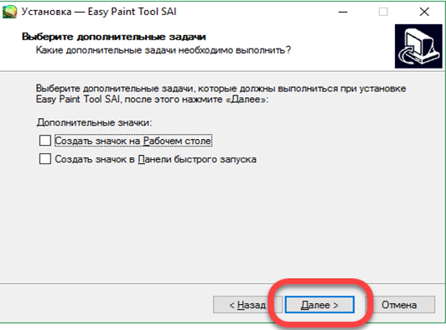

(Рис.7) – Дополнительные задачи.

9. Нажать «Установить».

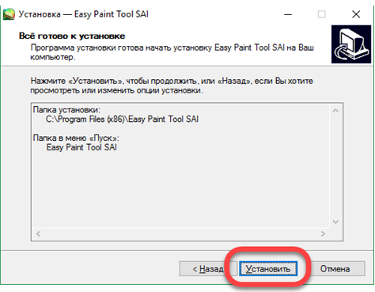

(Рис.8) – «Всё готово к установке».

10. Идет инсталляция программы. Как правило, на нее потребуется несколько секунд.

11. Установка завершается и появляется соответствующее оповещение, снова нажать «Далее».

12. Затем в открывшемся диалоговом окне можно поставить отметку напротив «запустить PaintTool SAI» и «Завершить».

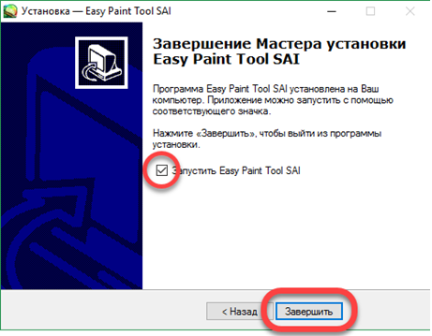

(Рис.9) – Завершение установки.

1.6 Настройка отдельных компонентов программного обеспечения

компьютерных систем и конфигурирование.

1. Отдельно настраивается чувствительность и кнопки графического планшета и пера в приложении самого планшета.

2. Панель слоев

В этом разделе можно задать такие параметры как эффект слоя, режим слоя и текстура слоя. Внизу отображается список подключенных слоев, нажав на иконку с глазом вы можете включать отображение нужного слоя.

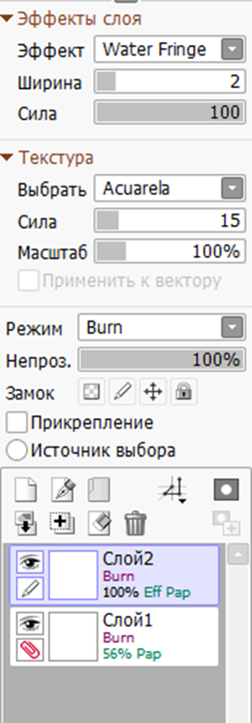

(Рис.10) – Панель слоёв.

3. Настройки отображения.

В данном окне можно настроить то, какие панели будут отображаться и где. Также можно настроить отображение отдельных инструментов и внешний вид окна.

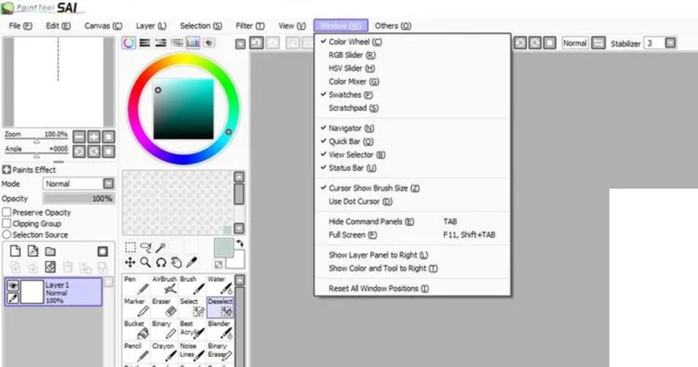

(Рис.11) – Настройки отображения.

4. Настройка кистей и инструментов.

С помощью этой панели можно настроить и создать свои кисти, также тут есть инструменты для текста, векторной графики.

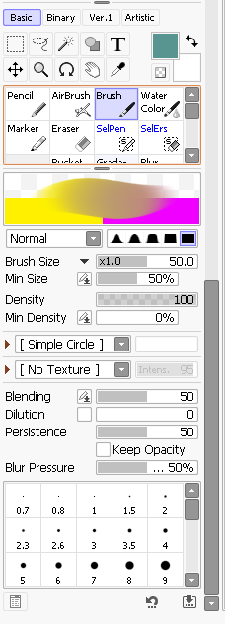

(Рис.12) – Настройка кистей

5. окно «Опции».

Тут можно настроить работу с планшетом, функции, выполняемые с помощью клавиатуры, сохранение и восстановление работ, пути сохранения, предпочитаемые параметры холста.

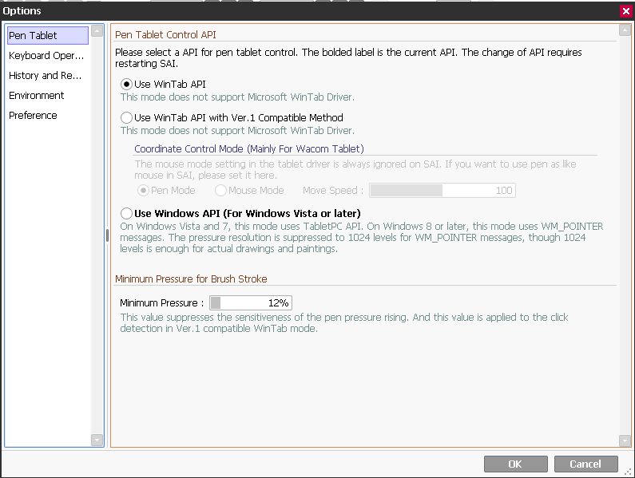

(Рис.13) – Настройки работы с планшетом.

6. Назначение клавиш.

Тут для удобства работы создаются команды, выполняемые с помощью клавиш или их сочетаний.

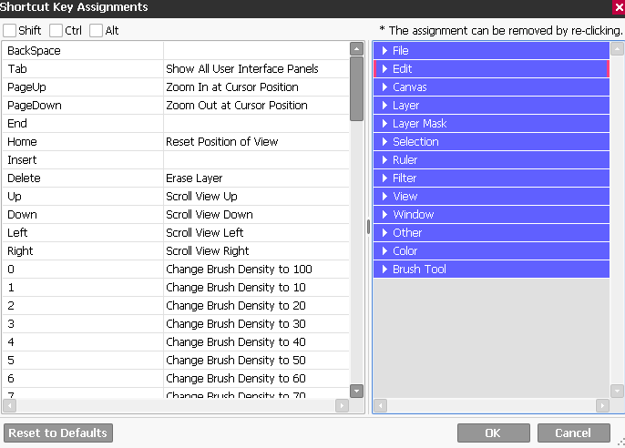

(Рис.14) – Горячие клавиши.

2. Проблемы совместимости и методы их устранения

2.1 Тестирование на совместимость в безопасном режиме

1. Нажмите клавишу с логотипом Windows + I на клавиатуре, чтобы открыть раздел "Параметры". Если это не сработает, нажмите кнопку Пуск, а затем выберите Параметры.

2. Выберите «Обновление и безопасность»> «восстановление»

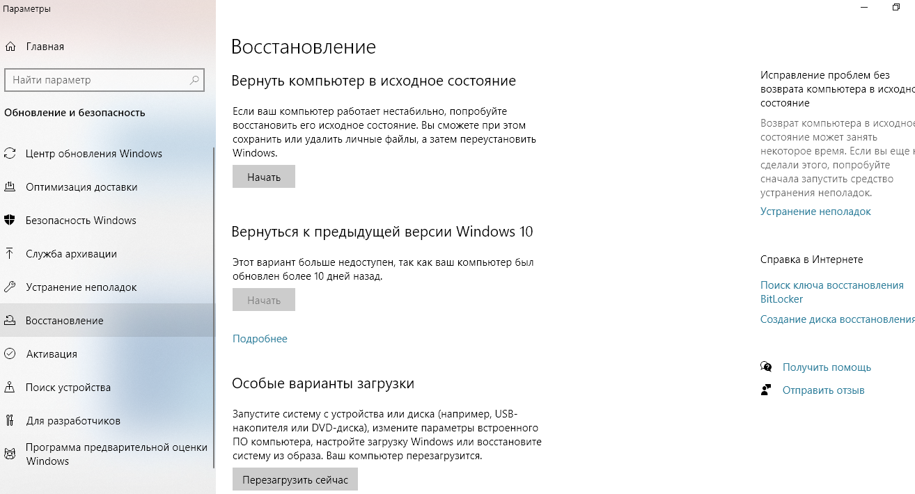

(Рис.15) – «Обновление и безопасность»

3. В разделе Особые варианты загрузки выберите элемент «Перезагрузить сейчас».

4. После перезагрузки компьютера на экране Выбор параметра выберите «Устранение неполадок»> «Дополнительные параметры»> «Параметры запуска»> «Перезагрузка».

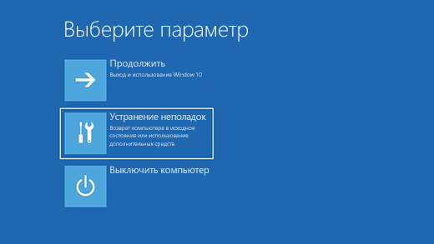

(Рис.16) – выбор параметра.

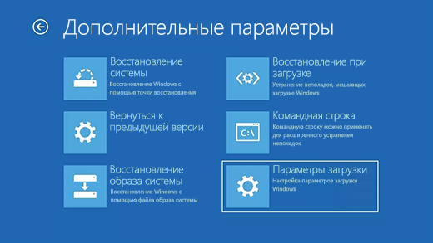

(Рис.17) – «Дополнительные параметры»

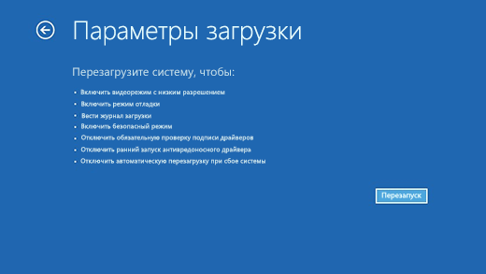

(Рис.18) – «Параметры загрузки»

5. После перезагрузки компьютера вы увидите список параметров. Нажмите клавиши 4 или F4, чтобы запустить компьютер в безопасном режиме. Или, если вам нужно будет использовать Интернет, выберите 5 или нажмите клавишу F5 для безопасного режима с сетью.

SAI в режиме безопасности не теряет свой функционал.

2.2 Инструменты повышения производительности программного обеспечения

Производительность PaintTool SAI зависит от оперативной памяти, так как для обработки слоев, текстур и процесса рисования задействуется много ОЗУ.

Для повышения производительности можно настроить количество выделенной памяти для программы, можно увеличить размер оперативной памяти, также установить видеокарту с более производительным графическим процессором.

2.3. Средства диагностики оборудования

Диспетчер задач - показывает запущенные процессы, а также во вкладке производительность отображает загруженность компьютера

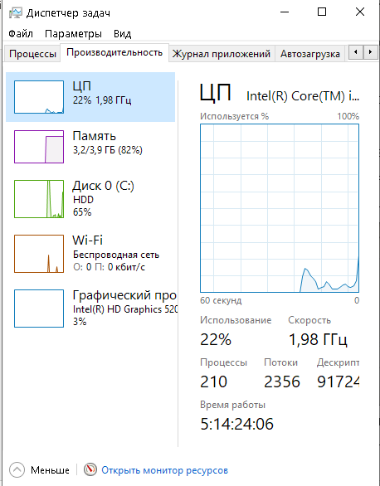

(Рис.19) – Диспетчер задач

CPU-Z - прикладная программа-утилита для отображения технической информации о персональном компьютере пользователя, работающая под ОС Microsoft Windows

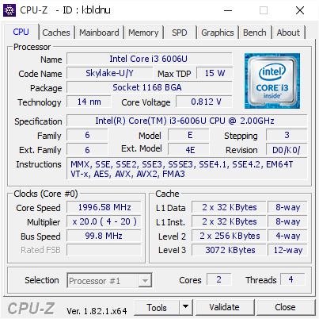

(Рис. 20) - CPU-Z

CrystalDiskInfo - Предназначена для диагностики работы жёстких дисков и твердотельных накопителей ПК. В процессе работы программы отображается общая информация, ведётся мониторинг значений S.M.A.R.T., а также осуществляется постоянный контроль температуры диска.

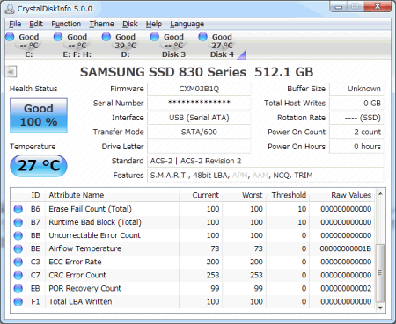

(Рис.21) - CrystalDiskInfo

AIDA64 - Утилита FinalWire Ltd. для тестирования и идентификации компонентов персонального компьютера под управлением операционных систем Windows, предоставляющая детальные сведения об аппаратном и программном обеспечении.

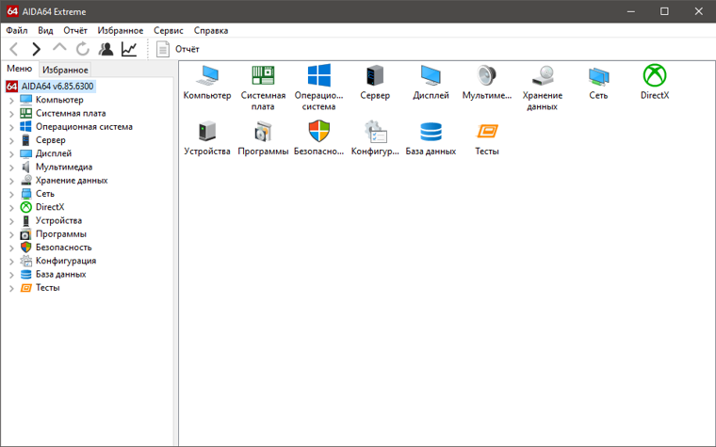

(Рис.22) - AIDA64

2.4 Измерение и анализ эксплуатационных характеристик качества программного обеспечения

Основой регламентирования показателей качества программных средств является международный стандарт ISO 9126 (ГОСТ Р ИСО / МЭК 9126-93) Информационная технология. Оценка программного продукта. Характеристики качества и руководство по их применению».

Функциональность: полная поддержка всех графических планшетов, встроенный набор всех нужных для работы кистей, палитра цветов, настройка кистей,

Удобство: Простой интерфейс, простая настройка перед началом работы, интуитивно-понятные настройки, удобно рисовать и быстро менять кисти, настраивая их под себя

Paint tool SAI прекрасно справляется с задачей графического редактора. Он прост в использовании и интуитивно понятен. В программе есть все необходимые для работы функции, нет ничего лишнего. Системные требования для нее небольшие, благодаря чему она доступна большинству пользователей со слабым «железом»

2.5 Оптимизация и модификация ПО

Оптимизация программы производится за счет установки оптимальных для себя настроек, выбора только того, что вам нужно, установления приоритета SAI над другими процессами, уменьшения размера холста и количества слоев. Чем больше размер холста и количество слоев – тем больше нагрузка на систему и меньше производительность.

2.6 Разработка руководства оператора

Назначение программы:

SAI -Графический редактор, предназначенный для цифрового рисования в среде Microsoft Windows.

Условие выполнения программы:

Минимальные системные требования:

Системные требования:

Совместимость: Windows XP / Vista / 7 / 8 / 10

Процессор: Core 2 Duo 1.6GHz или лучше

Оперативная память: от 1Gb

Свободное дисковое пространство: от 20Gb

Разрешение экрана: от 1024x768, цвет 24bit Color

Поддерживает работу графических планшетов с датчиком нажима пера

Требование к сотрудникам:

Базовые умения пользования компьютером.

Прочтение пользовательской документации.

Хорошо ознакомится с интерфейсом, функциями и настройками ПО.

Загрузка и запуск программы:

Программа загружается через файловый установщик «sai.exe», а запускается через ярлык на рабочем столе под названием «SAI2».

Выполнение программы:

Перед выполнением программы нужно создать и настроить новый холст, настроить отображение панелей инструментов под свои нужды.

Завершение программы:

Программа будет завершена путем нажатия на крестик в правом верхнем углу, перед выходом программа предложит сохранить работу, если она не была сохранена после изменений.

3 Этапы сопровождения и обслуживания ПО

3.1 Разработка технического задания на сопровождения

Техническое задание на сопровождение Paint Tool SAI2 содержит информацию о требованиях к услуге сопровождения программного обеспечения, включая условия, описание обязанностей исполнителя, график работ и стоимость услуг. Оно также описывает процедуру связи заказчика и исполнителя, а также требования к отчетности.

В документе определены основные задачи, которые необходимо выполнить при сопровождении ПО, а именно: обеспечение работы программного обеспечения в соответствии с требованиями заказчика, внесение необходимых изменений в программное обеспечение, исправление выявленных ошибок, техническая поддержка пользователей.

Техническое задание на сопровождение Paint Tool SAI2 также определяет процедуры тестирования ПО, включая регулярное тестирование функциональности и исправление выявленных ошибок.

Описание обязанностей исполнителя включает в себя установку программного обеспечения, подготовку инструкций по использованию программного обеспечения, техническую поддержку пользователей, исправление ошибок, а также обновление и поддержание безопасности ПО.

График работ включает в себя сроки выполнения основных задач по сопровождению ПО, а также частоту обновления и тестирования ПО.

Техническое задание на сопровождение Paint Tool SAI2 также содержит информацию о стоимости услуг, включая стоимость сопровождения, стоимость дополнительных услуг и порядок оплаты.

В документе также указываются процедуры связи заказчика и исполнителя, включая контактные данные, ответственные лица и частоту отчетности

3.2 Обеспечение качества компьютерных систем в процессе эксплуатации

Для обеспечения высокого качества эксплуатации Paint Tool SAI необходимо выполнить следующие шаги:

Регулярное обновление программного обеспечения: необходимо следить за выходом новых версий программы и регулярно обновлять ее, чтобы исправлять ошибки, улучшать производительность и добавлять новые функции.

Проверка на вирусы и вредоносное ПО: периодически следует проводить проверку на вирусы и вредоносное ПО, чтобы избежать потенциальных проблем с безопасностью.

Резервное копирование данных: необходимо регулярно создавать резервные копии данных, чтобы избежать потери важной информации в случае сбоев в работе системы.

Очистка жесткого диска: периодически необходимо проводить очистку жесткого диска от ненужных файлов и кэша, чтобы улучшить производительность системы.

Мониторинг системы: необходимо регулярно мониторить работу системы, чтобы выявлять возможные проблемы и исправлять их до того, как они приведут к серьезным сбоям в работе программы.

Обучение пользователей: пользователям программы Paint Tool SAI необходимо проводить обучение, чтобы они могли использовать все функции программы правильно и максимально эффективно, что позволит избежать ошибок при работе и повысить производительность.

3.3 Разработка сопровождающей документации

Пакет документов по сопровождению:

Персонал сопровождения должен проводить проверку внесенного изменения совместно с заказчиком, утвердившим модификацию в целях подтверждения функциональной пригодности и работоспособности откорректированного программного продукта и получить подтверждение того, что внесенное изменение удовлетворяет требованиям, установленным в договоре

Компании сопроводителей необходимо документально описать ПО в соответствии с рекомендациями. Также должен быть обновлен или создан пакет документов: технические требования (спецификации), руководства специалиста по сопровождению, руководства пользователя и руководства по вводу в действие и инсталляции.

4. Методы и средства защиты компьютерных систем

4.1 Тестирование на ошибки ввода/вывода данных

Проверку на ошибку ввода/вывода графического планшета можно проверить несколькими способами:

Выполнить несколько функций планшета: нажать кнопки на планшете и пере, поводить по экрану, если исправно работает, то ошибки ввода/вывода нет. Если же курсор мышки не двигается во время того, как пользователь водит перо по планшету, то необходимо сделать следующие пункты:

Проверить работоспособность провода, подключенного к планшету

Поменять провод

Воткнуть планшет в другое гнездо

Скачать драйвера на официальном сайте для планшета

Настроить SAI на работу с планшетом

4.2 Тестирование интерфейса

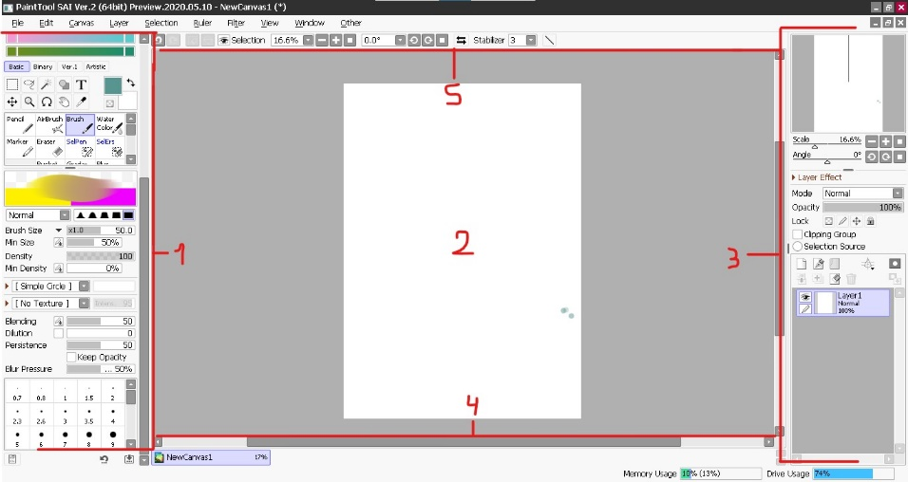

(Рис.24) - интерфейс SAI

1 – окно настройки кистей и инструментов.

Отдельные элементы можно отключать, расположение самого окна можно сделать слева или справа.

2 – Текущий холст

3 – Окно настройки слоев холста.

Фильтры для слоя, прозрачность, копирование, включение режима перспективы и т.д.

4 – Отображение занятой памяти и переключение холстов.

5- Панель настроек.

Создание/открытие/сохранение файлов, настройка холста, отображения, рабочих панелей, настройки программы.

4.3 Тестирование контента

Контент в программе PaintTool SAI выглядит очень простым и интуитивно понятным. Все основные кнопки настроек находятся вверху и подписаны так, что сразу понятно для чего эти настройки. Остальные панели с инструментами/слоями/цветовым кругом и палитрой можно расположить как удобно лично пользователю, все основные инструменты видно сразу. У текстур и кистей при выборе сразу видно пример того, как они работают.

Также программа при рисовании показывает статичную миниатюру работы с отображением того, какая область приближена, что очень упрощает процесс работы.

4.4 Анализ рисков. Выявление первичных и вторичных ошибок

Первичные ошибки:

- Неправильная установка программы на компьютер, что может привести к неправильной работе приложения или его неработоспособности;

- Ошибки в коде приложения, которые могут привести к сбоям или ошибкам в работе программы;

- Ошибки в интерфейсе приложения, которые могут затруднять работу пользователя.

Для выявления первичных ошибок можно использовать следующие методы:

- Тестирование приложения на разных конфигурациях компьютеров;

- Проведение тестирования программы на ошибки и сбои в процессе работы;

- Анализ кода программы для выявления возможных ошибок.

Вторичные ошибки:

- Ошибки в работе программы при выполнении определенных действий;

- Проблемы совместимости программы с другими приложениями или операционной системой;

- Недостатки в производительности программы.

Для выявления вторичных ошибок можно использовать следующие методы:

- Тестирование приложения на различных сценариях использования;

- Мониторинг производительности программы и определение узких мест;

- Анализ отзывов пользователей и решение возникающих проблем.

Проведение анализа рисков включает оценку вероятности возникновения ошибок и последствий их воздействия на работу программы. Оценка рисков может проводиться как в начале разработки программы, так и в процессе ее эксплуатации.

Для анализа рисков можно использовать следующие методы:

- Анализ возможных проблем и уязвимостей программы;

- Оценка вероятности возникновения ошибок;

- Оценка последствий ошибок и их воздействия на работу программы.

В целом, обеспечение качества программного обеспечения Paint tool SAI в процессе его эксплуатации включает в себя не только выявление и устранение ошибок, но и постоянное совершенствование программы с целью повышения ее производительности и удобства использования.

4.5 Обнаружение вируса и устранение последствий его влияния

SAI может работать медленнее чем обычно по двум причинам:

1. нехватка оперативной памяти

2. наличие вирусов, которые тормозят систему

При втором случае система больше нагружается, из-за чего саи может себе выделить меньше памяти для работы, чем раньше.

Чтобы избавиться от вирусов и вернуть саи прежнюю производительность необходимо проверить систему на наличие вирусов в ней:

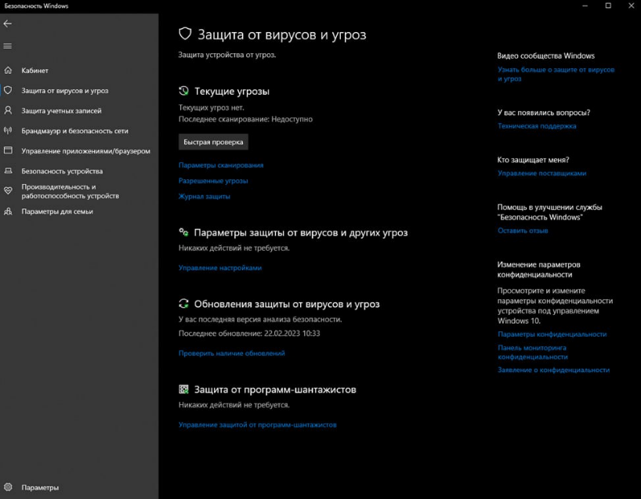Антивирус компании Microsoft

(Рис.25) – Безопасность Windows

встроенный по умолчанию в операционные системы Windows и предназначенный для защиты компьютера от вредоносных программ. Базовый антивирус, который хорошо и эффективно справляется со своими задачами.

Kaspersky Security Cloud Free:

Бесплатная версия российского антивируса, неизменно занимавшего высокие позиции во всевозможных рейтингах. Данное ПО отлично подойдет для домашнего использования

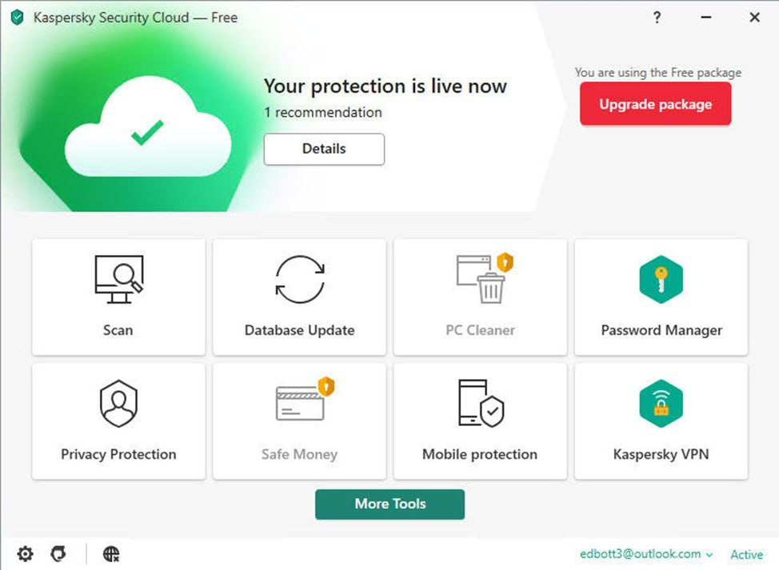

(Рис.26) - Kaspersky

Avast Antivirus Free:

Бесплатный антивирус, нацеленный на компьютерную безопасность и защиту от вредоносных, шпионских и троянских программ, а также остальных типов киберугроз, включая adware, червей и фишинг.

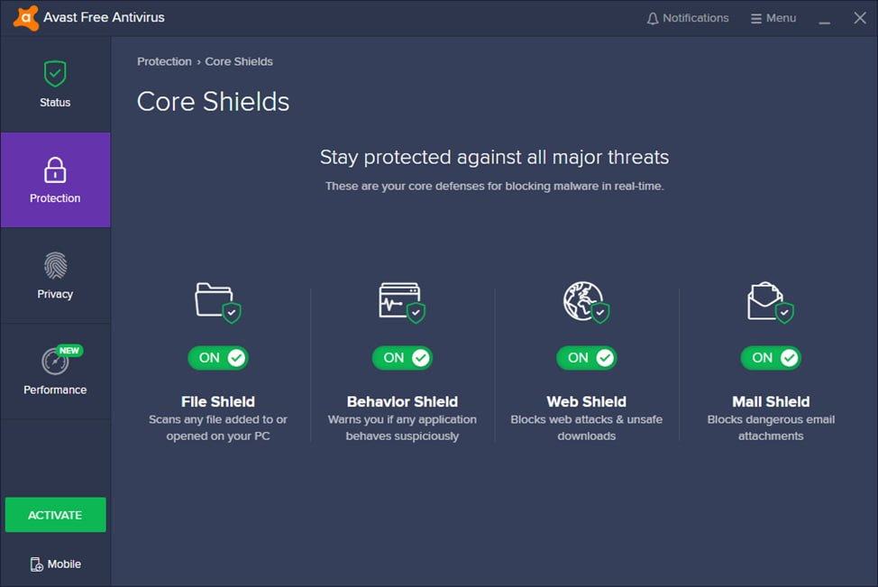

(Рис.27) - Avast Antivirus Free

4.6 Тестирование защиты программного обеспечения

Так как программа PaintTool SAI не требует подключения к интернету для работы, все файлы сохраняются в определенную папку на вашем компьютере, у других нет доступа к ним, и программа достаточно хорошо защищена. Есть только риск утечки данных при скачивании программ с подозрительных сайтов или другого заражения вирусом компьютера, так что нужно подбирать качественные и надежные антивирусы чтоб избежать проблем.

4.7 Работа с реестром. Работа с программой восстановления файлов и

очистки дисков

Данная программа не вносится в реестр, а все настройки сохраняются в папке SYSTEMAX Software Development с расширениями .saitdat/.saitset/.saitgrp/.saitlnk.

В PaintTool SAI есть функция восстановления файлов, с которыми вы работали, в случае внезапного прекращения работы системы. По умолчанию функция восстановления доступна в течение 72 часов, но можно изменить это в настройках.

Файлы созданные в программе, сохраняются в папку по указанному пользователем пути, который можно изменить при сохранении файла, сс расширением .sai по умолчанию или можно выбрать из списка доступных расширений: .jpg, .tga, .psd, .bmp и т.д.

5. Индивидуальное задание

5.1 Практические работы

Практическая работа №1 «Внедрение программного обеспечения»

Внедрение программного обеспечения — процесс настройки программного обеспечения под определенные условия использования, а также обучение работе с программным продуктом.

Внедрение программного продукта состоялось в том случае, если программный продукт выполняет поставленную задачу, а сотрудники компании полностью перешли на работу с новым продуктом.

Результатом проекта внедрения должен быть прозрачный, четко регламентированный, документированный и автоматизированный процесс разработки и сопровождения.

Основные этапы внедрения программного продукта:

1. Обследование

2. Разработка ТЗ

3. Настройка системы (программного продукта)

4. Тестирование системы

5. Опытная эксплуатация

6. Промышленная эксплуатация

Эффекты от внедрения можно разделить на две большие категории: эффект, получаемый на стратегическом уровне, т.е. на уровне бизнеса, и тактический эффект, который получат все участники процесса.

1. Стратегический эффект:

* обеспечение прозрачности и измеряемости достижения стратегических целей;

* снижение вероятности проявления рисков в сфере информационных технологий;

* повышение рентабельности IT-услуг за счет снижения сроков проведения проекта, снижения издержек поддержки и т.д.;

* повышение инвестиционной привлекательности IT-проектов;

* повышение доверия бизнеса к IT за счет качественно обработанных запросов IT-отделами от бизнеса.

2. Тактический эффект:

* уменьшение сроков и снижение стоимости обработки новых запросов;

* улучшение качества IT-услуг – это вовремя выполненные работы с заранее определенным качеством;

* увеличение эффективности используемых ресурсов – хорошо организованный и формализованный процесс позволяет четко определить роли и ответственности каждого участника этого процесса;

* более четкое и реалистичное планирование;

* значительное уменьшение времени на принятие решения;

* снижение влияния человеческого фактора.

Сопровожде́ние (поддержка) программного обеспечения — процесс улучшения, оптимизации и устранения дефектов программного обеспечения (ПО) после передачи в эксплуатацию.

Сопровождение ПО — это одна из фаз жизненного цикла программного обеспечения, следующая за фазой передачи ПО в эксплуатацию.

Определение процесса сопровождения:

•SWEBOK: Сопровождение ПО – вся совокупность деятельности, необходимой для обеспечения эффективной поддержки программных систем.

•IEEE 1219 (Standard for Software Maintenance): Сопровождение ПО –как модификация программного продукта после передачи в эксплуатацию для устранения сбоев, улучшение показателей производительности и/или других характеристик (атрибутов) продукта, или адаптация продукта для использования в модифицированном окружении.

•ГОСТ Р ИСО/МЭК 12207: Сопровождение – процесс модификаций программного продукта в части его кода и документации для решения возникающих проблем при эксплуатации или реализации потребностей в улучшениях тех или иных характеристик продукта.

Сопровождение поддерживает функционирование программного продукта на протяжении всего операционного жизненного цикла, то есть периода его эксплуатации.

В процессе сопровождения фиксируются и отслеживаются запросы на модификацию (также называемые “запросами на изменения” – change requests, в частности, в контексте конфигурационного управления), оценивается влияние предлагаемых изменений, производится модификация кода и других активов (артефактов) продукта, проводится необходимое тестирование и, наконец, выпускается обновленная версия продукта. Кроме того, проводится обучение пользователей и обеспечивается их ежедневная поддержка при работе с текущей версией продукта.

Практическая работа №2 «Техническая поддержка ПО»

Образец договора технической поддержки программного обеспечения.

1. Термины договора на сопровождение программ

1.1. Продукты – предоставленное по Лицензионному договору № 1 от «13» февраля 2023 г. программное обеспечение.

1.2. Техническая поддержка - оказываемые услуги по настройке, обслуживанию, модификации Продуктов или устранению имеющихся в них ошибок, а также предоставлению обновлений и дополнительных программных модулей, иные действия предусмотренные в разделе 2 настоящего Договора.

1.3. Ошибка – дефект в коде Продукта, в результате которого данный Продукт не способен работать в соответствии функциональными возможностями, указанными в предоставленной на него технической документации, за исключением случаев:

(1) нарушения Заказчиком правил эксплуатации Продуктов в соответствии с требованиями предоставленной на них технической документации;

(2) использования Продуктов на оборудовании или совместно с программным обеспечением, которые не были рекомендованы Исполнителем.

2. Предмет договора техподдержки ПО

2.1. Исполнитель обязуется оказывать по заявкам Заказчика услуги по Технической поддержке, а Заказчик принимать и оплачивать оказываемые Исполнителем услуги.

2.2. Стороны согласовали возможность оказания услуг по Технической поддержке в следующем объеме и составе:

* установка Продуктов на оборудование Заказчика;

* настройка Продуктов на оборудовании Заказчика, включая их адаптацию;

* модификация Продуктов по отдельному заказу;

* предоставление выпускаемых обновлений Продуктов;

* устранение ошибок в Продуктах;

* консультирование по порядку использования Продуктов.

2.3. Услуги по Договору оказываются в соответствии с Соглашением об уровне услуг (SLA), являющимся неотъемлемой частью настоящего Договора.

Практическая работа №3 «Защита ПО»

Методы доказательства правильности программ могут быть применены для разработки ПО при существенных ограничениях на размеры и сложность создаваемых программ. Поэтому в частных случаях они могут оказаться более эффективными, чем другие известные методы анализа программ, которые исследуются в следующих разделах данной работы.

Методы, используемые для анализа и оценки безопасности ПО, разделяют на две категории: контрольно-испытательные и логико-аналитические. В основу данного разделения положены принципиальные различия в точке зрения на исследуемый объект (программу).

Контрольно-испытательные методы анализа рассматривают РПС через призму фиксации факта нарушения безопасного состояния системы, а логико-аналитические - через призму доказательства наличия отношения эквивалентности между моделью исследуемой программы и моделью РПС.

Контрольно-испытательные делятся на те, в которых контролируется процесс выполнения программы и те, в которых отслеживаются изменения в операционной среде, к которым приводит запуск программы.

При проведении анализа безопасности с помощью логико-аналитических методов строится модель программы и формально доказывается эквивалентность модели исследуемой программы и модели РПС. В простейшем случае в качестве модели

В целом полный процесс анализа ПО включает в себя три вида анализа:

* лексический верификационный анализ;

* синтаксический верификационный анализ;

* семантический анализ программ.

Каждый из видов анализа представляет собой законченное исследование программ согласно своей специализации.

Результаты исследования могут иметь как самостоятельное значение, так и коррелироваться с результатами полного процесса анализа.

Результаты предполагает поиск распознавания и классификацию различных лексем объекта исследования (программа), представленного в исполняемых кодах. При этом лексемами являются сигнатуры. В данном случае осуществляется поиск сигнатур следующих классов:

* сигнатуры вирусов;

* сигнатуры элементов РПС;

* сигнатуры (лексемы) "подозрительных функций";

* сигнатуры штатных процедур использования системных ресурсов и внешних устройств.

Поиск лексем (сигнатур) реализуется с помощью специальных программ-сканеров.

Синтаксический верификационный анализ предполагает поиск, распознавание и классификацию синтаксических структур РПС, а также построение структурно-алгоритмической модели самой программы.

Решение задач поиска и распознавания синтаксических структур РПС имеет самостоятельное значение для верификационного анализа программ, поскольку позволяет осуществлять поиск элементов РПС, не имеющих сигнатуры. Структурно-алгоритмическая модель программы необходима для реализации следующего вида анализа - семантического.

Семантический анализ предполагает исследование программы изучения смысла составляющих ее функций (процедур) в аспекте операционной среды компьютерной системы. В отличие от предыдущих видов анализа, основанных на статическом исследовании, семантический анализ нацелен на изучение динамики программы - ее взаимодействия с окружающей средой. Процесс исследования осуществляется в виртуальной операционной среде с полным контролем действий программы и отслеживанием алгоритма ее работы по структурно-алгоритмической модели.

Семантический анализ является наиболее эффективным видом анализа, но и самым трудоемким. По этой причине методика сочетает в себе три перечисленных выше анализа. Выработанные критерии позволяют разумно сочетать различные виды анализа, существенно сокращая время исследования, не снижая его качества.

Практическая работа №4

Для проведения мониторинга аппаратного и программного обеспечения домашнего ПК по основным характеристикам можно использовать различные инструменты и программы.

Некоторые из них:

SpeedFan - программа для мониторинга температуры компонентов ПК, включая процессор, видеокарту и жесткий диск. Также она может управлять скоростью вентиляторов для поддержания оптимальной температуры.

Windows Task Manager (Диспетчер задач Windows) - предоставляет информацию о процессах, запущенных на компьютере, потреблении ресурсов (процессор, память, диск), а также о сетевой активности.

Resource Monitor (Монитор ресурсов) - более продвинутый инструмент, чем Диспетчер задач, который позволяет отслеживать использование ресурсов в режиме реального времени, а также анализировать события, связанные с производительностью.

AIDA64 - комплексное программное обеспечение для мониторинга и тестирования компьютерной системы. Оно позволяет получить информацию о процессоре, памяти, жестких дисках, видеокарте, сетевых адаптерах и других компонентах ПК.

CrystalDiskInfo - программное обеспечение для мониторинга состояния жестких дисков. Оно позволяет получить информацию о температуре диска, уровне фрагментации, количестве ошибок чтения/записи и других параметрах.

CPU-Z и GPU-Z - позволяют получить информацию о процессоре и видеокарте соответственно. Они показывают данные о модели, частоте, температуре и других характеристиках.

Проведение мониторинга помогает выявить проблемы в работе ПК, такие как неисправности оборудования, недостаток оперативной памяти, нехватку места на жестком диске и другие. Это позволяет принять своевременные меры по их устранению и повышению производительности ПК.

5.2 Методы решения проблем совместимости

Проблемы совместимости могут возникать при работе с программным обеспечением Paint tool SAI из-за различных факторов, таких как несовместимость с операционной системой, наличие конфликтующих программ или драйверов, использование устаревших версий программы и других причин.

Для решения проблем совместимости в Paint tool SAI можно применять следующие методы:

Обновление программы до последней версии: разработчики программного обеспечения обычно исправляют ошибки и устраняют проблемы совместимости в новых версиях программы. Поэтому, если у вас возникают проблемы с Paint tool SAI, стоит проверить, необходимо ли обновить программу до последней версии.

Проверка системных требований: перед установкой Paint tool SAI нужно проверить, соответствует ли компьютер системным требованиям программы. Например, если программа требует операционную систему Windows 7 или выше, а вы используете Windows XP, то у вас могут возникать проблемы совместимости.

Устранение конфликтующих программ и драйверов: если Paint tool SAI работает некорректно из-за конфликтующих программ или драйверов, можно попытаться установить обновленные версии драйверов или удалить конфликтующие программы.

Использование совместимого программного обеспечения: если Paint tool SAI не совместим с каким-то программным обеспечением, можно использовать альтернативные программы или установить обновленные версии конфликтующего ПО.

Проверка наличия вирусов и вредоносных программ: иногда проблемы совместимости могут возникать из-за наличия вирусов и вредоносных программ на компьютере. Проверка наличия вирусов и удаление обнаруженных угроз может помочь устранить проблемы совместимости в Paint tool SAI.

Обращение к технической поддержке: если вы не можете решить проблемы совместимости самостоятельно, можно обратиться в техническую поддержку Paint tool SAI для получения консультации и помощи в решении проблем.

5.3 Практическая работа № 11 «Средства анализа и идентификации безопасности программного обеспечения»

Средства анализа безопасности ПО:

• Сканеры уязвимостей - программное обеспечение, которое сканирует систему или приложение на уязвимости, такие как открытые порты, слабые пароли и уязвимости приложений. Примеры таких программ - Nessus, OpenVAS, Acunetix, Qualys.

• Системы обнаружения вторжений - программное обеспечение, которое мониторит сетевой трафик и системные журналы на предмет попыток несанкционированного доступа или вторжения. Примеры таких программ - Snort, OSSEC, Bro.

• Системы анализа кода - программное обеспечение, которое проверяет исходный код на наличие уязвимостей безопасности, таких как утечки памяти, открытые дескрипторы и другие проблемы безопасности. Примеры таких программ - Veracode, Checkmarx, Fortify.

• Системы тестирования на проникновение - программное обеспечение, которое имитирует атаки на систему или приложение, чтобы проверить их уязвимости. Примеры таких программ - Metasploit, Core Impact, Canvas.

Средства идентификации безопасности:

• Системы аутентификации - программное обеспечение, которое используется для проверки подлинности пользователей и устройств. Примеры таких программ - Active Directory, LDAP, Kerberos.

• Системы контроля доступа - программное обеспечение, которое управляет правами доступа пользователей к ресурсам системы. Примеры таких программ - Oracle Identity Manager, IBM Security Access Manager, Microsoft Identity Manager.

• Системы мониторинга безопасности - программное обеспечение, которое мониторит сетевой трафик и системные журналы на наличие подозрительной активности. Примеры таких программ - Splunk, SolarWinds Security Event Manager, Elastic Stack.

• Системы шифрования - программное обеспечение, которое используется для шифрования данных в покое и в движении. Примеры таких программ - Microsoft BitLocker, VeraCrypt, OpenSSL.

• Конкретные программы, реализующие данные средства, могут зависеть от конкретных потребностей и ситуаций, а также от типа и масштаба системы.

Классификация средств анализа безопасности ПО по уровню абстракции:

• Анализ исходного кода - проводится непосредственно над исходным кодом программы;

• Анализ бинарного кода - проводится непосредственно над бинарным кодом программы;

• Анализ функциональности - проводится путем тестирования функциональности программы в реальных условиях;

• Анализ производительности - проводится для оценки производительности программы и выявления возможных узких мест;

• Анализ безопасности приложений - проводится для выявления уязвимостей в программе, которые могут быть использованы для атак.

Классификация средств идентификации безопасности по уровню абстракции:

• Идентификация уязвимостей - проводится путем анализа программы на наличие уязвимостей, которые могут быть использованы злоумышленниками;

• Идентификация аномального поведения - проводится для выявления неправильного поведения программы в реальных условиях;

• Идентификация вредоносного ПО - проводится для выявления наличия вредоносного программного обеспечения на компьютере;

• Идентификация и анализ атак - проводится для выявления и анализа атак на систему.

Заключение

Учебная практика "Сопровождение и обслуживание программного обеспечения компьютерных систем" позволила мне более глубоко понять процессы, связанные с тестированием, сопровождением и обновлением программного обеспечения.

Я ознакомилась с различными методиками и подходами к сопровождению программного обеспечения, а также с инструментами и технологиями, которые используются в этой области.

Также я поняла, насколько важно следить за качеством программного обеспечения, устранять ошибки и баги, а также обновлять его в соответствии с потребностями пользователей и требованиями рынка.

В целом, практическая работа помогла мне лучше понять важность сопровождения и обслуживания программного обеспечения, а также осознать, что это неотъемлемая часть жизненного цикла программного обеспечения, которая играет решающую роль в его успехе на рынке.

Список источников.

* 1. - [Техника безопасности при работе с компьютером - правила (oxrana-bez.ru)](https://oxrana-bez.ru/stati/tehnika-bezopasnosti-pri-rabote-s-personalnym-kompyuterom/)
  2. - [SYSTEMAX Software Development - PaintTool SAI Development Room](http://systemax.jp/en/sai/devdept.html)
  3. - [PaintTool SAI: описание, особенности, системные требования для загрузки (painttoolsai-free.ru)](https://painttoolsai-free.ru/)
  4. - [SAI — Википедия (wikipedia.org)](https://ru.wikipedia.org/wiki/SAI)
  5. - [Как настроить paint tool sai для графического планшета (technika66.ru)](https://technika66.ru/kak-nastroit-paint-tool-sai-dlya-graficheskogo-plansheta/?ysclid=lecjpghk67845723477)
  6. [Запуск компьютера в безопасном режиме в Windows - Служба поддержки Майкрософт (microsoft.com)](https://support.microsoft.com/ru-ru/windows/%D0%B7%D0%B0%D0%BF%D1%83%D1%81%D0%BA-%D0%BA%D0%BE%D0%BC%D0%BF%D1%8C%D1%8E%D1%82%D0%B5%D1%80%D0%B0-%D0%B2-%D0%B1%D0%B5%D0%B7%D0%BE%D0%BF%D0%B0%D1%81%D0%BD%D0%BE%D0%BC-%D1%80%D0%B5%D0%B6%D0%B8%D0%BC%D0%B5-%D0%B2-windows-92c27cff-db89-8644-1ce4-b3e5e56fe234)
  7. [Лучшие программы для диагностики компьютера Клуб DNS (dns-shop.ru)](https://club.dns-shop.ru/blog/t-104-bloki-pitaniya-komputera/34521-luchshie-programmyi-dlya-diagnostiki-komputera/?ysclid=lem5ud4pw4179368340)